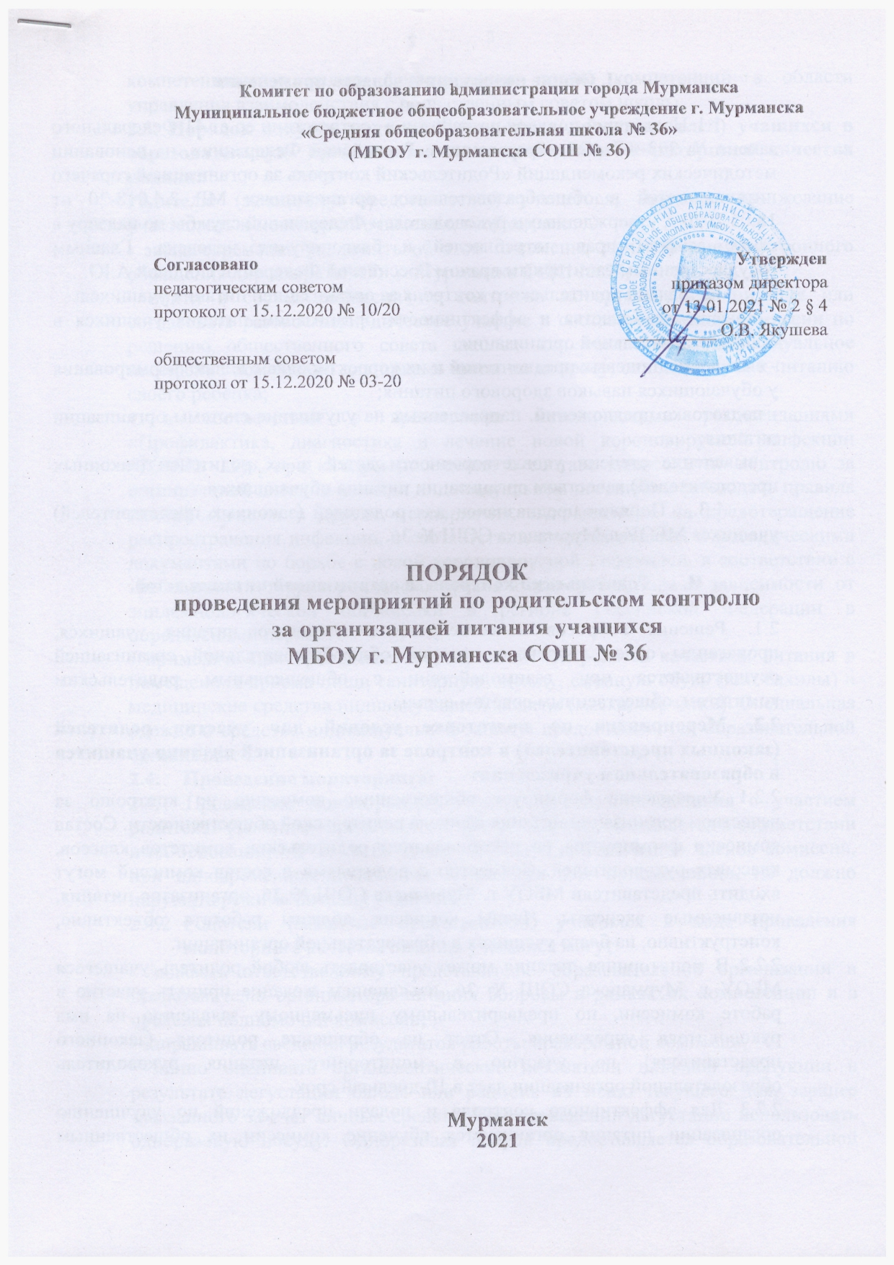

I. Общие положения и область применения

1. Настоящий порядок разработан в соответствии со ст.41 Федерального закона № 273-ФЗ «Об образовании в Российской Федерации», на основании методических рекомендаций «Родительский контроль за организацией горячего питания детей в общеобразовательных организациях» МР 2.4.018-20 от 18.05.2020 г, утвержденными руководителем Федеральной службы по надзору в сфере защиты прав потребителей и благополучия человека, Главным государственным санитарным врачом Российской Федерации Поповой А.Ю.
2. Задачи родительского контроля за организацией питания учащихся:

- повышение качества и эффективности организации питания учащихся в общеобразовательной организации;

- выявление пищевых предпочтений и их корректировка с целью формирования у обучающихся навыков здорового питания;

- подготовка предложений, направленных на улучшение системы организации питания;

- выявление степени удовлетворенности детей и их родителей (законных представителей) качеством организации питания обучающихся

1. Порядок предназначен для родителей (законных представителей) учащихся МБОУ г. Мурманска СОШ № 36.
2. Родительский контроль за организацией питания детей.
   1. Решение вопросов качественного и здорового питания учащихся, пропаганды основ здорового питания общеобразовательной организацией осуществляется при взаимодействии с общешкольным родительским комитетом, общественным советом школы.
   2. **Мероприятия по подготовке условий для участия родителей (законных представителей) в контроле за организацией питания учащихся в образовательном учреждении:**

2.2.1 Учреждение формирует общественную комиссию по контролю за качеством организации питания из числа родительской общественности. Состав комиссии формируется по рекомендациям родительских комитетов классов, классных руководителей. Совместно с родителями в состав комиссий могут входить представители МБОУ г. Мурманска СОШ № 36, организатор питания, независимые эксперты. Члены комиссии должны работать объективно, конструктивно, на благо учащихся и образовательной организации.

2.2.2 В мониторинге питания может участвовать любой родитель учащегося МБОУ г. Мурманска СОШ № 36, изъявившем желание принять участие в работе комиссии, по предварительному письменному заявлению на имя руководителя учреждения. Ответ на обращение родителя (законного представителя) по участию в мониторинге питания руководитель образовательной организации дает в 10-дневный срок.

2.2.3 Для эффективного контроля и подачи предложений по улучшению организации питания организуется обучение комиссии их общественным компетенциям с целью формирования новых компетенций в области управления взаимодействия с общественным советом школы.

**2.3. Порядок допуска родителей (законных представителей) учащихся в образовательную организацию для проведения мониторинга качества питания:**

Родителю (законному представителю) учащегося, изъявившему желание участвовать в мониторинге питания, необходимо:

- заблаговременно уведомить об этом письменно или в форме электронного обращения директора МБОУ г. Мурманска СОШ № 36;

- войти в состав комиссии по контролю за организацией питания или согласовать разовое/периодическое участие в составе указанной комиссии по решению общественного совета школы; или согласовать индивидуальное посещение помещения для приема пищи по вопросу, относящемуся к питанию своего ребенка;

- в соответствии с временными методическими рекомендациями «Профилактика, диагностика и лечение новой короновирусной инфекции (COVID -19)», при каждом посещении в составе комиссии по контролю за организацией питания или при индивидуальном посещении соблюдать правила личной гигиены и другие мероприятия, направленные на предотвращение распространения инфекции, в соответствии с нормативными и методическими документами по борьбе с новой короновирусной инфекцией, в соответствии с требованиями территориального органа Роспотребнадзора в зависимости от эпидемиологической обстановки в регионе Российской Федерации в определенный период.

- применять при проведении мероприятий контроля за качеством питания в помещениях приема пищи санитарную одежду, сменную обувь (или бахилы) и медицинские средства индивидуальной защиты (маска, перчатки). Специальная одежда и средства индивидуальной защиты предоставляются образовательной организацией.

* 1. **Проведение мониторинга:**

2.4.1 Проведение мониторинга качества организации питания с участием родителей (законных представителей) учащихся осуществляется в соответствии и на основании МР 2.4.0180-20 от 18.05.2020 г. Количество членов комиссии, при одновременном посещении помещения для приема пищи, не должно нарушать режима питания учащихся.

* + 1. Родители (законные представители) учащихся в ходе проведения мониторинга качества питания учащихся могут:

- задавать ответственному представителю образовательной организации и представителю организатора питания вопросы в рамках их компетенции и в пределах полномочий комиссии;

- запрашивать сведения результатов работы бракеражной комиссии;

- лично оценивать органолептические показатели пищевой продукции в результате дегустации блюда или рациона из меню текущего дня, заранее заказанного за счет личных средств. При проведении дегустации использовать одноразовую посуду. Одноразовая посуда предоставляется образовательной организацией;

- запрашивать сведения о результатах лабораторно-инструментальных исследований качества и безопасности поступающей пищевой продукции и готовых блюд в рамках производственного контроля;

- участвовать в проведении мероприятий, направленных на пропаганду здорового питания;

- руководствоваться МР 2.4.0180-20 от 18.05.2020 года.

2.4.3. При проведении родительского контроля за организацией питания учащихся в учреждении могут быть оценены:

- соответствие реализуемых блюд утвержденному меню;

- санитарно-техническое содержание обеденного зала (помещения для приема пищи), состояние обеденной мебели, столовой посуды, наличие салфеток и т.п.;

- условия соблюдения правил личной гигиены учащимися;

- наличие и состояние санитарной одежды у сотрудников, осуществляющих раздачу готовых блюд;

- объем и вид пищевых отходов после приема пищи;

- наличие лабораторно-инструментальных исследований качества и безопасности поступающей пищевой продукции и готовых блюд;

- вкусовые предпочтения детей, удовлетворенность ассортиментом и качеством потребляемых блюд по результатам выборочного опроса детей с согласия их родителей или иных законных представителей;

- информирование родителей и детей о здоровом питании.

2.4.4 Родители (законные представители) учащихся должны соблюдать правила внутреннего распорядка, установленные образовательной организацией.

2.4.5 Родители (законные представители) обучающихся в ходе проведения мониторинга организации питания не должны:

- проходить в производственную зону приготовления пищи, в целях соблюдения правил по технике безопасности и не нарушения производственного процесса;

- отвлекать учащихся во время приема пищи;

- находиться в столовой вне графика, утвержденного руководителем образовательной организацией;

- производить фото- и видеоматериалы, содержащие информацию, поименованную в Федеральном законе от 27.07.2006 г. № 152-ФЗ «О персональных данных» как «персональные данные». Фото- и видеоматериалы могут быть использованы при подготовке акта проверки по результатам работы комиссии по контролю организации питания.

2.4.6 Организация родительского контроля может осуществляться в форме анкетирования родителей и учащихся (приложение 1) и участии в работе общешкольной комиссии (приложение 2).

2.5. Результаты мониторинга родительского контроля за организацией питания учащихся обсуждаются на родительских собраниях. Для широкого круга родительской общественности освещение итоговых результатов мониторинга проводится через официальный сайт МБОУ г. Мурманска СОШ № 36. Рекомендации и предложения по улучшению организации питания направляются в адрес администрации образовательной организации или МАУО «Центр школьного питания».

Приложение 1

Анкета школьника (заполняется вместе с родителями)

Пожалуйста, выберите варианты ответов. Если требуется развёрнутый ответ или дополнительные пояснения, впишите в специальную строку.

1. УДОВЛЕТВОРЯЕТ Ж ВАС СИСТЕМА ОРГАНИЗАЦИИ ПИТАНИЯ В ШКОЛЕ?

* ДА
* НЕТ
* ЗАТРУДНЯЮСЬ ОТВЕТИТЬ

1. УДОВЛЕТВОРЯЕТ ЛИ ВАС САНИТАРНОЕ СОСТОЯНИЕ ШКОЛЬНОЙ СТОЛОВОЙ?

□ДА

* НЕТ
* ЗАТРУДНЯЮСЬ ОТВЕТИТЬ

1. ПИТАЕТЕСЬ ЛИ ВЫ В ШКОЛЬНОЙ СТОЛОВОЙ?

* ДА
* НЕТ

1. ЕСЛИ НЕТ, ТО ПО КАКОЙ ПРИЧИНЕ?

* НЕ НРАВИТСЯ
* НЕ УСПЕВАЕТЕ
* ПИТАЕТЕСЬ ДОМА

1. В ШКОЛЕ ВЫ ПОЛУЧАЕТЕ:

* ГОРЯЧИЙ ЗАВТРАК
* ГОРЯЧИЙ ОБЕД (С ПЕРВЫМ БЛЮДОМ)
* **2-РАЗОВОЕ горячее питание (ЗАВТРАК + ОБЕД)**

1. НАЕДАЕТЕСЬ ЛИ ВЫ В ШКОЛЕ?

* ДА
* ИНОГДА
* НЕТ

1. ХВАТАЕТ ЛИ ПРОДОЛЖИТЕЛЬНОСТИ ПЕРЕМЕНЫ ДЛЯ ТОГО, ЧТОБЫ ПОЕСТЬ В ШКОЛЕ?

□ДА

* НЕТ

1. НРАВИТСЯ ПИТАНИЕ В ШКОЛЬНОЙ СТОЛОВОЙ?

□ДА

* НЕТ
* НЕ ВСЕГДА

1. ЕСЛИ НЕ НРАВИТСЯ, ТО ПОЧЕМУ?

* НЕВКУСНО ГОТОВЯТ
* ОДНООБРАЗНОЕ ПИТАНИЕ
* ГОТОВЯТ НЕЛЮБИМУЮ ПИЩУ
* ОСТЫВШАЯ ЕДА
* МАЛЕНЬКИЕ ПОРЦИИ
* ИНОЕ

1. ПОСЕЩАЕТЕ ЛИ ГРУППУ ПРОДЛЁННОГО ДНЯ?

* ДА
* НЕТ

1. ЕСЛИ ДА, ТО ПОЛУЧАЕТЕ ЛИ ПОЛДНИК В ШКОЛЕ ИЛИ ПРИНОСИТ ИЗ ДОМА?

* ПОЛУЧАЕТ ПОЛДНИК В ШКОЛЕ
* ПРИНОСИТ ИЗ ДОМА

1. УСТРАИВАЕТ МЕНЮ ШКОЛЬНОЙ СТОЛОВОЙ?

* ДА
* НЕТ
* ИНОГДА

1. СЧИТАЕТЕ ЛИ ПИТАНИЕ В ШКОЛЕ ЗДОРОВЫМ И ПОЛНОЦЕННЫМ?

□ДА

* НЕТ

1. ВАШИ ПРЕДЛОЖЕНИЯ ПО ИЗМЕНЕНИЮ МЕНЮ:
2. ВАШИ ПРЕДЛОЖЕНИЯ ПО УЛУЧШЕНИЮ ПИТАНИЯ В ШКОЛЕ

Приложение 2

Форма оценочного листа

Дата проведения проверки:

Инициативная группа, проводившая проверку:

|  |  |  |
| --- | --- | --- |
|  | Вопрос | Да/нет |
| 1 | Имеется ли в организации меню? | |
|  | А) да, для всех возрастных групп и режимов функционирования организации |  |
|  | Б) да, но без учета возрастных групп |  |
|  | В) нет |  |
| 2 | Вывешено ли цикличное меню для ознакомления родителей и детей ? | |
|  | А) да |  |
|  | Б) нет |  |
| 3 | Вывешено ли ежедневное меню в удобном для ознакомления родителей и детей месте ? | |
|  | А) да |  |
|  | Б) нет |  |
| 4. | В меню отсутствуют повторы блюд? | |
|  | А) да, по всем дням |  |
|  | Б) нет, имеются повторы в смежные дни |  |
| 5. | В меню отсутствуют запрещенные блюда и продукты | |
|  | А) да, по всем дням |  |
|  | Б) нет, имеются повторы в смежные дни |  |
| 6. | Соответствует ли регламентированное цикличным меню количество приемов пищи режиму функционирования организации? | |
|  | А) да |  |
|  | Б) нет |  |
| 7. | Есть ли в организации приказ о создании и порядке работы бракеражной комиссии? | |
|  | А) да |  |
|  | Б) нет |  |
| 8 | От всех ли партий приготовленных блюд снимается бракераж? | |
|  | А) да |  |
|  | Б) нет |  |
| 9 | Выявлялись ли факты не допуска к реализации блюд и продуктов по результатам работы бракеражной комиссии (за период не менее месяца)? | |
|  | А) нет |  |
|  | Б) да |  |
| 10 | Созданы ли условия для организации питания детей с учетом особенностей здоровья (сахарный диабет, пищевые аллергии)? | |
|  | А) да |  |
|  | Б) нет |  |
| 11 | Проводится ли уборка помещений после каждого приема пищи? | |
|  | А) да |  |
|  | Б) нет |  |
| 12 | Качественно ли проведена уборка помещений для приема пищи на момент работы комиссии? | |
|  | А) да |  |

|  |  |  |
| --- | --- | --- |
|  | Б) нет |  |
| 13 | Обнаруживались ли в помещениях для приема пищи насекомые, грызуны и следы их жизнедеятельности? | |
|  | А) нет |  |
|  | Б) да |  |
| 14 | Созданы ли условия для соблюдения детьми правил личной гигиены? | |
|  | А) да |  |
|  | Б) нет |  |
| 15 | Выявлялись ли замечания к соблюдению детьми правил личной гигиены? | |
|  | А) нет |  |
|  | Б) да |  |
| 16 | Выявлялись ли при сравнении реализуемого меню с утвержденным меню факты исключения отдельных блюд из меню ? | |
|  | А) нет |  |
|  | Б) да |  |
| 17 | Имели ли факты выдачи детям остывшей пищи ? | |
|  | А) нет |  |
|  | Б) да |  |